**Wenen**

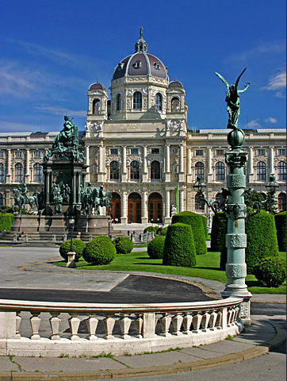

**Naturhistorisches Museum**

**Naturhistorisches Museum. Burgring 7/Maria Theresien­Platz**

* Evenals het er tegenover liggende, identieke Kunsthistorisches Mu­seum, is ook dit gebouw ontwor­pen door Hasenauer en Semper, tot stand gekomen in 1881.
* Het zeer interessante museum bestaat uit verschillende afdelingen.
* 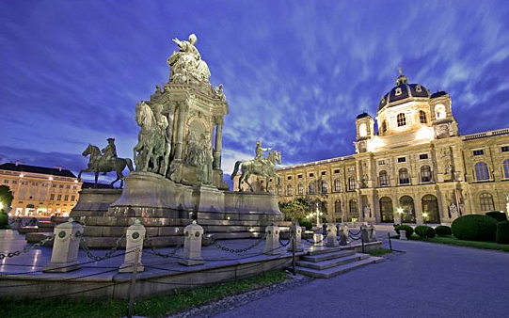De mineralogisch‑petrografische af­deling beschikt over één der be­langrijkste meteorietenverzame­lingen van de wereld.
* In de prehis­torische afdeling zijn de beroem­de vondsten uit de Hallstätterpe­riode en de oudste plastiek ter we­reld uit de laatste IJstijdperiode (ca. 20.000 v. Chr., de `Venus van Willendorf') te zien.
* Een ontzag­lijk aantal landplanten, zoogdie­ren en weekdieren uit het Trias en Jong-tertiaire hebben een onderko­men gevonden in de geologisch­paleontologische afdeling en men staat verbaasd over de meer dan 20.000 schedels, skeletten en af­beeldingen van voorhistorische mensentypen in de antropologische afdeling.
* De zoölogische af­deling munt uit door haar verza­melingen vissen en insekten en de botanische afdeling is beroemd om zijn 2½ miljoen exemplaren tellend herbarium met planten uit alle delen van de aarde.